Изменение организации дорожного движения
19.12.2024
Установка дорожных знаков 3.27 «Остановка запрещена» со знаками дополнительной информации 8.24 «Работает эвакуатор», 8.2.2 «Зона действия» по адресу: г. Москва, р-н Коммунарка, ст. м. Коммунарка (напротив д. 5 по ул. Сосенский Стан) с 10.01.2025.
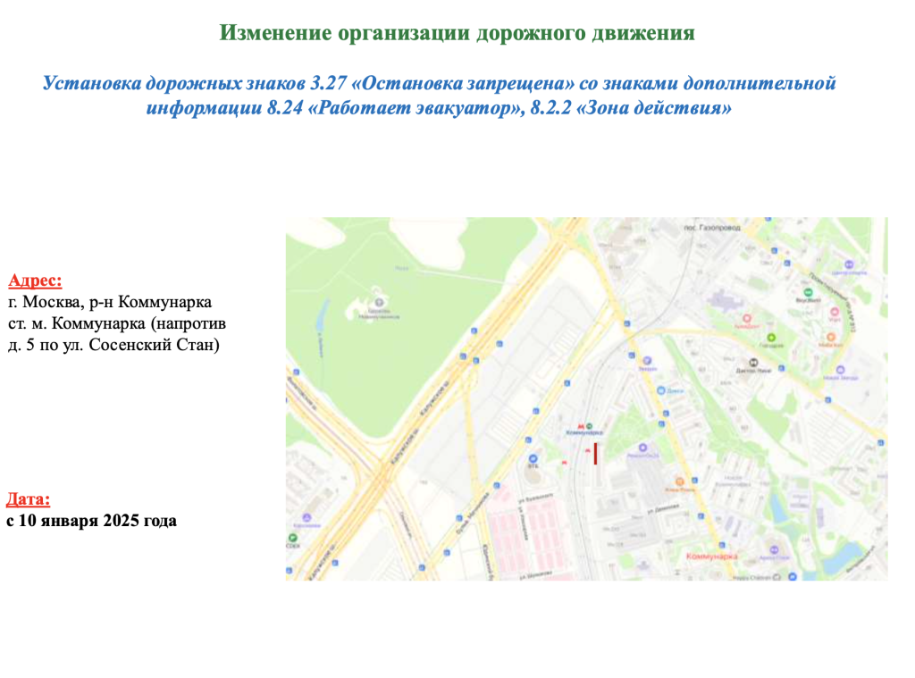

Адрес страницы: http://kommynarka.mos.ru/anonsy/detail/12747904.html
Управа района Коммунарка города Москвы

